โครงการคัดเลือกพนักงานดีเด่นประจำปีงบประมาณ 2562

รอบที่ 1
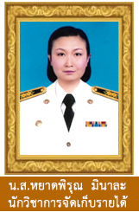

รอบที่ 2
